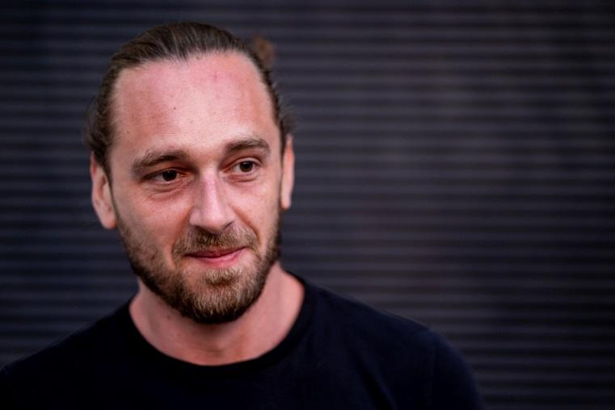
Fotó: Valuska Gábor, Könyves Magazin

Simon Márton

„Ahol nincsen semmi titok, ott véget ér az irodalom.”

A kvíz beküldési határideje 2023.07.31.
A helyes megfejtők között minden hónap végén könyvjutalmat sorsolunk ki.

Köszönjük Simon Mártonnak, hogy kérdéseivel hozzájárult júliusi irodalmi kvízünkhöz. Reméljük, olvasóinknak is izgalmas ez a forma, amikor a szerző maga is megfogalmaz kvíz-kérdéseket életművéről. Megtisztelő, hogy Simon Márton is csatlakozott játékunkhoz!

1. Melyik nem Simon Márton verseskötete?
- Polaroidok
- BOKSZ
- Dalok a magasföldszintről
2.Melyik kortárs képzőművész munkája látható az „Éjszaka a konyhában…” borítóján?
- Kocsi Olga
- Orr Máté
- Tarr Hajnalka
3.Mikor jelent meg a Dalok a magasföldszintről?
- 2008
- 2010
- 2012
4.Mikor lépett fel először SM slam poetry esten?
- 2011
- 2020
- 2023
5.Folytasd a sort: „Én költő vagyok. …”
- Szomorú költő.
- Nem is vagyok költő.
- Hagyományos költő.
6.Melyik kiadónál jelent meg eredetileg a Dalok a magasföldszintről?
- l’Harmattan
- Prae
- JAK-füzetek
7.Hány Polaroid van a kötetben?
- 477
- 612
- 533
8.Kivel fordította közösen Violet ​a fűben hátrahajol című kötetet?
- Szabó Imola Julianna
- Tóth Réka Ágnes
- Simon Réka Zsuzsanna
9. Melyik versből van a következő idézet? Arcomra kenem itt hagyott / festékeid, így próbálván jobban /szeretni magam. És majd, /előbb-utóbb, megiszom azt a két / üveg, azóta meglévő parfümöd / – mi mást kezdhetnék velük? / Talán mindegy. Mondtál valamit, / mint kiderült: legvégül. És én nem figyeltem. /Azóta nincs kapcsolat, mert ez nem az.
- Karodba víz
- Esti vázlat, reggel átolvasni
- A merülés elmélete
10. A CsGyK podcastban melyik Lana del Rey számot nevezi meg kedvenceként?
- High by the Beach
- Blue Jeans
- The Blackest Day
11. Mi Simon Márton neve az instagramon?
- martonsimon
- glicsartzsir
- ricsárdgír
12. Márton a karantén alatt létrehozott egy online versfelolvasó sorozatot. Milyen nevet adott neki?
- pingvinovi
- rókaovi
- poetryest
13. Milyen szakon tanult Márton?
- svéd
- japán
- horvát
14. A Rókák esküvője című kötetben található Szeretni című vers második versszaka minek a leírása?
- egy mosógép használati utasítása
- egy üdítősüveg címkéjének szövege
- buszmenetrend

Kérjük, adja meg nevét és elérhetőségét!

Amennyiben én nyerem meg a kvízt, az alábbi érdeklődési körömnek megfelelő könyveknek örülnék:

(Aláírásommal kijelentem, hogy hozzájárulok, ahhoz, hogy a Csorba Győző Könyvtár (a továbbiakban: CSGYK) az irodalmi kvíz játék során megadott nevem és elérhetőségem a játék lebonyolításához szükséges mértékben és ideig kezelje, illetve nyertességem esetén nevem a CSGYK honlapján nyilvánosságra hozza. Tudomásom van arról, hogy a személyes adataimmal kapcsolatosan jogom van a tájékoztatáshoz, a hozzáféréshez, a helyesbítéshez, a törléshez, az adatkezelés korlátozásához és a jogorvoslathoz. Tudomásul veszem, hogy az adatkezeléssel kapcsolatos kérdéseimmel az adatvedelem@csgyk.hu e-mail címen élhetek jelzéssel. Tisztában vagyok azzal, hogy hozzájárulásom bármikor, indokolás nélkül visszavonhatom.)

